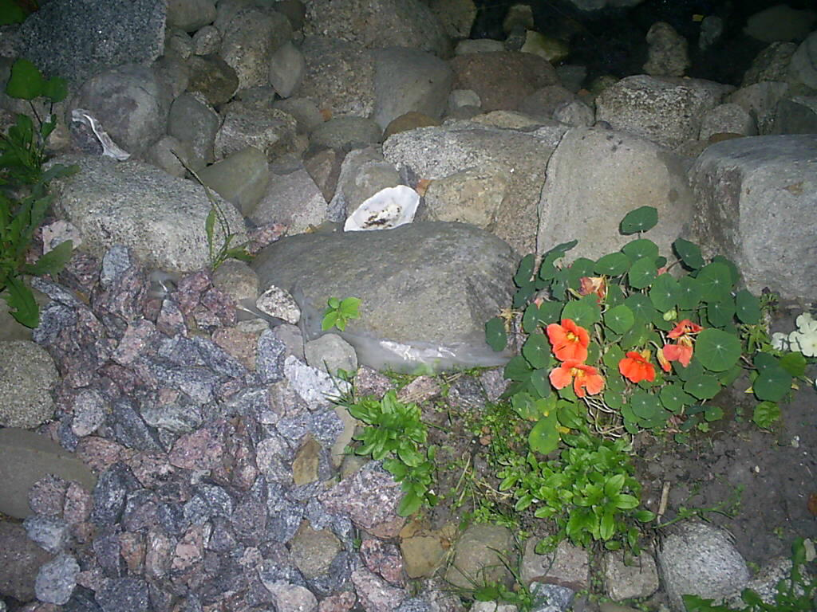

СЕНТЯБРЬ

Сиренево-сонные сумерки. Свет
Селены. Стрекочет сверчок суетливо.
Сжимается сердце, слагая сонет...
Скатилась с сарая созревшая слива.
Скупая слеза соскользнула с сосны,
Смолистою струйкой сияющей стынет,
Смягчая стареющий ствол. Сочтены
Секунды сезона. Соцветием синим
Смеются, склоняя свои стебельки,
Следы старых сказок. Свистит сорванец,
Сдувая соломы сухие стежки.
Сползается с севера сизый свинец...

Сверкнув серебром, соловьиная стая
Смешалась со светом... Сентябрь. Светает.

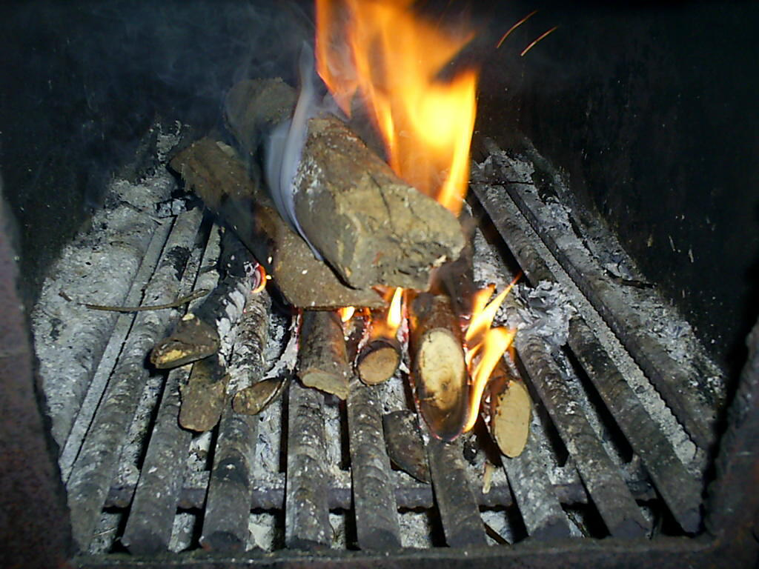

ОКТЯБРЬ

Опушки охристое облако
Огнем осин обагрено.
Ожившего органа отзвуком
Открылось осени окно.
Орешник отсветом опаловым
Озерный омут озарял.
Оранжевыми одеялами
Окутан образ октября.
От одиночества остывшее
Осколком огнива опять
Огромным оком осветившее,
Откажется обогревать,

Овеяв остров отцветания
Остатками очарования.

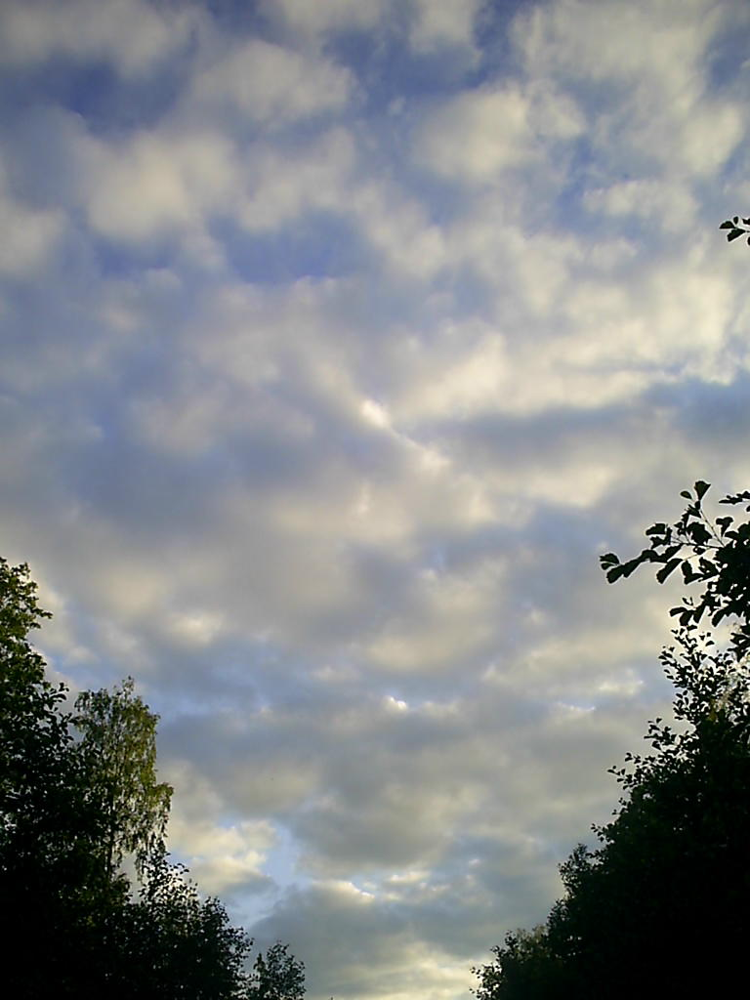

НОЯБРЬ

Наплывает низким небом,
Невидимкою ночной,
Наваждением нелепым
Невод ночи неземной.
На него не надо нитей,
Не натянут, не нашит -
Нацарапан на нефрите
Неба, над Невой налит.
Но невольнице - несчастье:
Нет, не нравится наряд!
Наводнением, ненастьем
Наполняется... Назад!

Напрягается, несется...
Ноябрю никак неймется!

